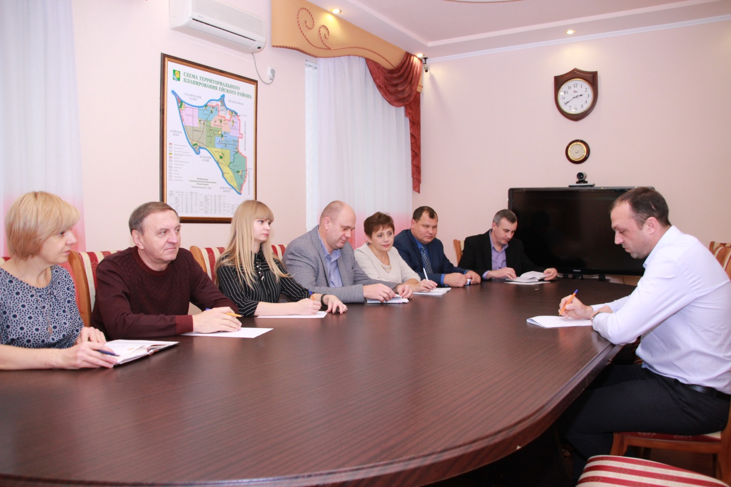

16 декабря 2018 года стоялось заседание комиссии по соблюдению требований к служебному поведению муниципальных служащих администрации муниципального образования Ейский район, руководителей муниципальных учреждений, подведомственных администрации муниципального образования Ейский район и урегулированию конфликта интересов по рассмотрению представления Ейской межрайонной прокуратуры по факту проведения проверки соблюдения муниципальными служащими администрации муниципального образования Ейский район обязанностей, запретов и ограничений, установленных законодательством Российской Федерации о муниципальной службе.
Отделом муниципальной службы и кадровой работы администрации муниципального образования Ейский район в декабре 2018 года подготовлены и проведены 4 заседания комиссии по установлению стажа муниципальной службы, дающего право на ежемесячную надбавку за выслугу лет, других надбавок и выплат, на которых рассмотрены материалы в отношении 20 муниципальных служащих.

